Configuración de la interfaz

|  |  |  |  |
| --- | --- | --- | --- |
| **Autor:** | Roberto Ruiz | **Fecha:** | 07/11/2022 |

**Objetivo:**

|  |
| --- |
| Configuraciones generales de la integración de actuaria |

**Configuración del Rol**

Crear un rol con las siguientes características

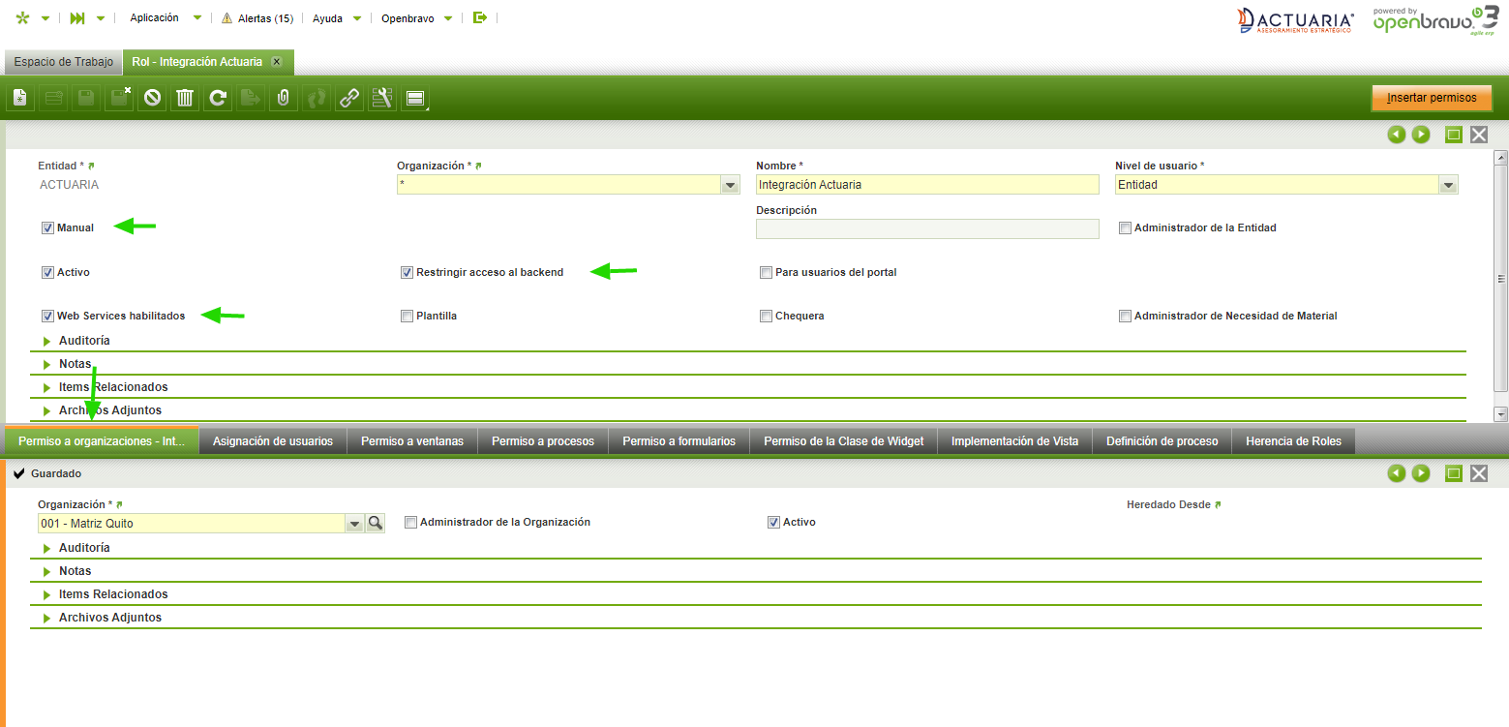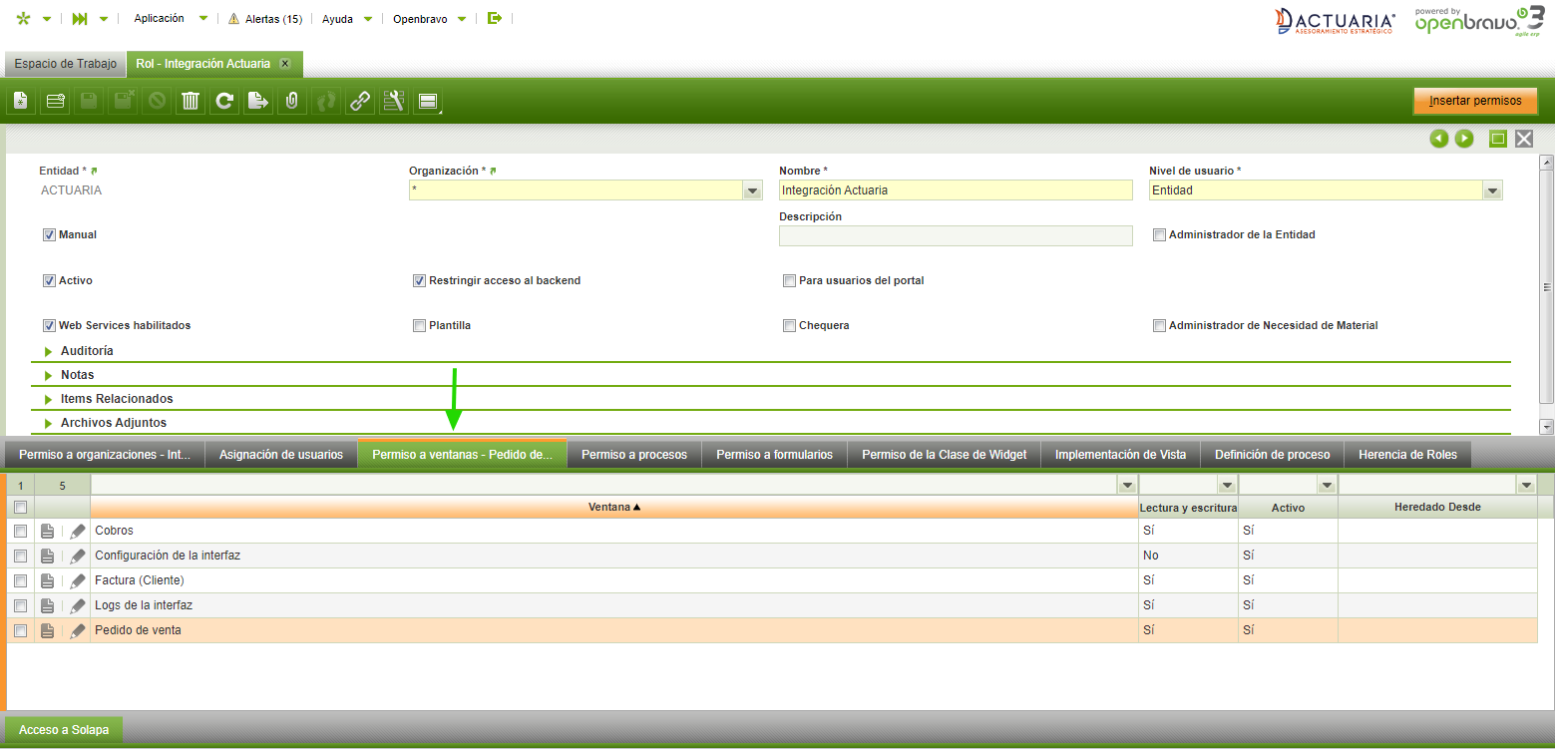

**Configuración de la interfaz**

**Ruta:** Interfaces → Configuración → Configuraciones de la interfaz

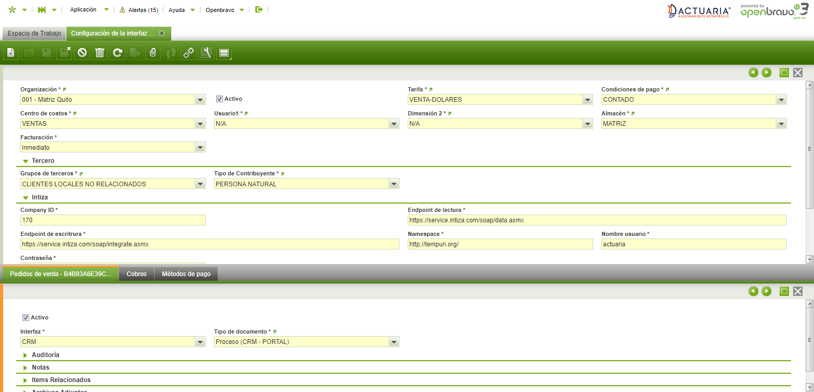**Descripción:** Configuración de los valores por defecto necesarios para el funcionamiento de la interfaz, métodos de pago, tipos de documento para la creación de pedidos y cobros.

**Tipo de documento para el pedido de venta**

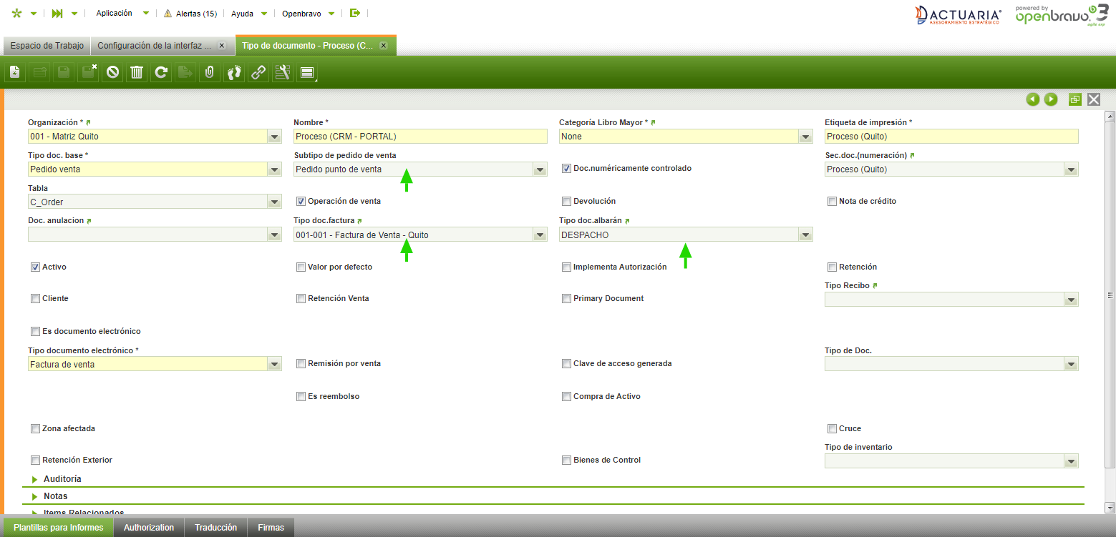**Descripción:** Dependiendo de la configuración del pedido de venta tendrá un comportamiento u otro al momento de ser completado. En caso de querer generar factura y albarán se debe configurar como Pedido punto de venta y los tipos de documentos para la factura y el albarán.

**Logs**

**Ruta:** Interfaces → Herramientas de análisis → Log de la interfaz

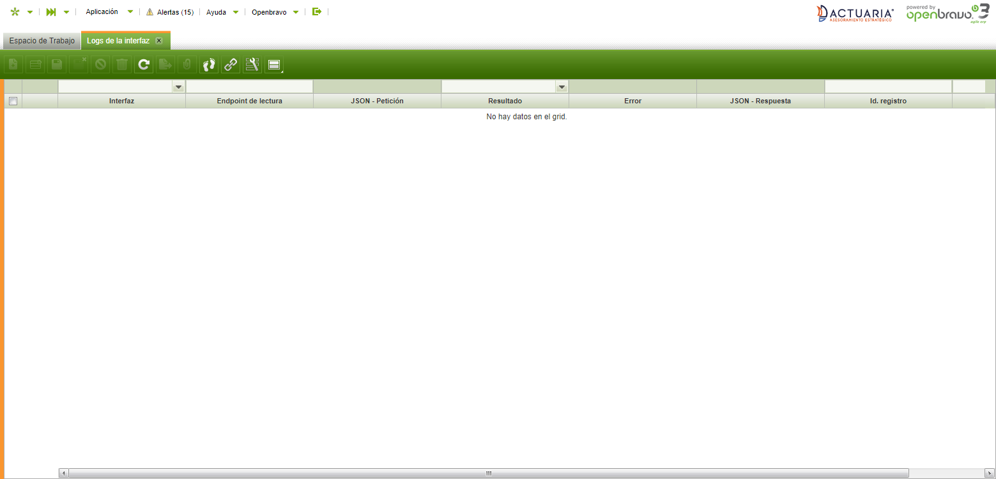**Descripción:** Mantiene un histórico de las transacciones manejadas por la integración.

**Procesamiento de Peticiones**

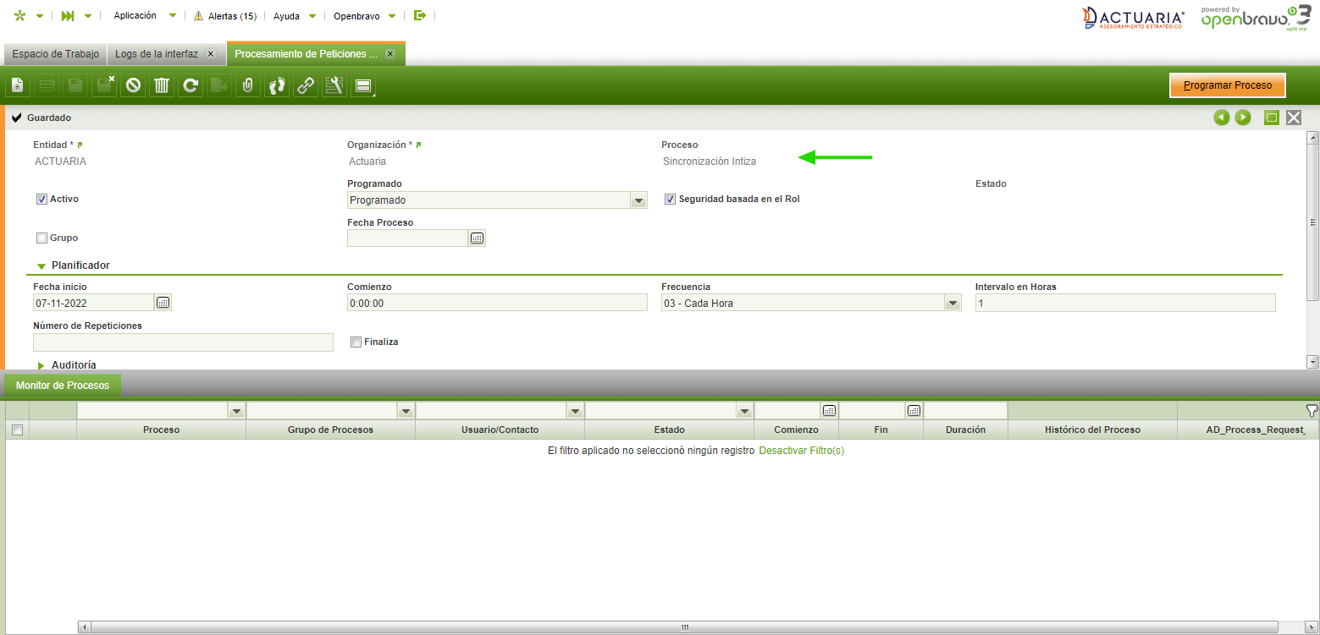**Descripción:** Se debe configurar el proceso **“Sincronización Intiza”** para el envio de clientes, facturas y cobros. Se recomienda no usar una frecuencia inferior a 1 hora.

**Documentación del API**

https://lmosquera.gitbook.io/interfaces-de-actuaria/